107年國教署「防制學生藥物濫用」研習成果
學校 | 國立羅東高級工業職業學校
宣導時間 | 10月 03、04日 08 時~ 17時
參與人數 | 高中部 | 1 人
 | 國中部 | 0 人
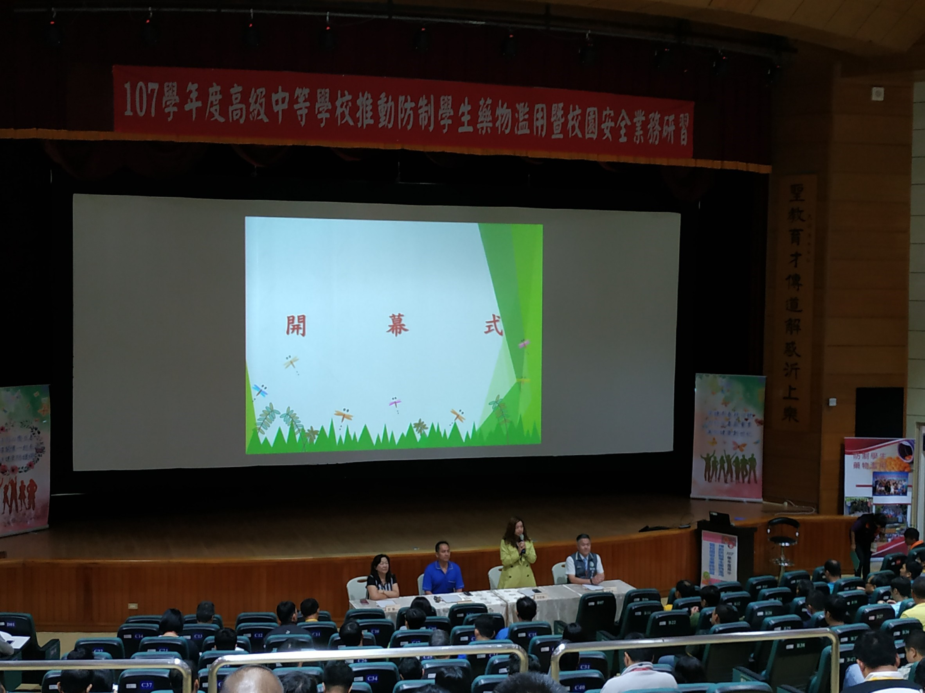  照片 |  | 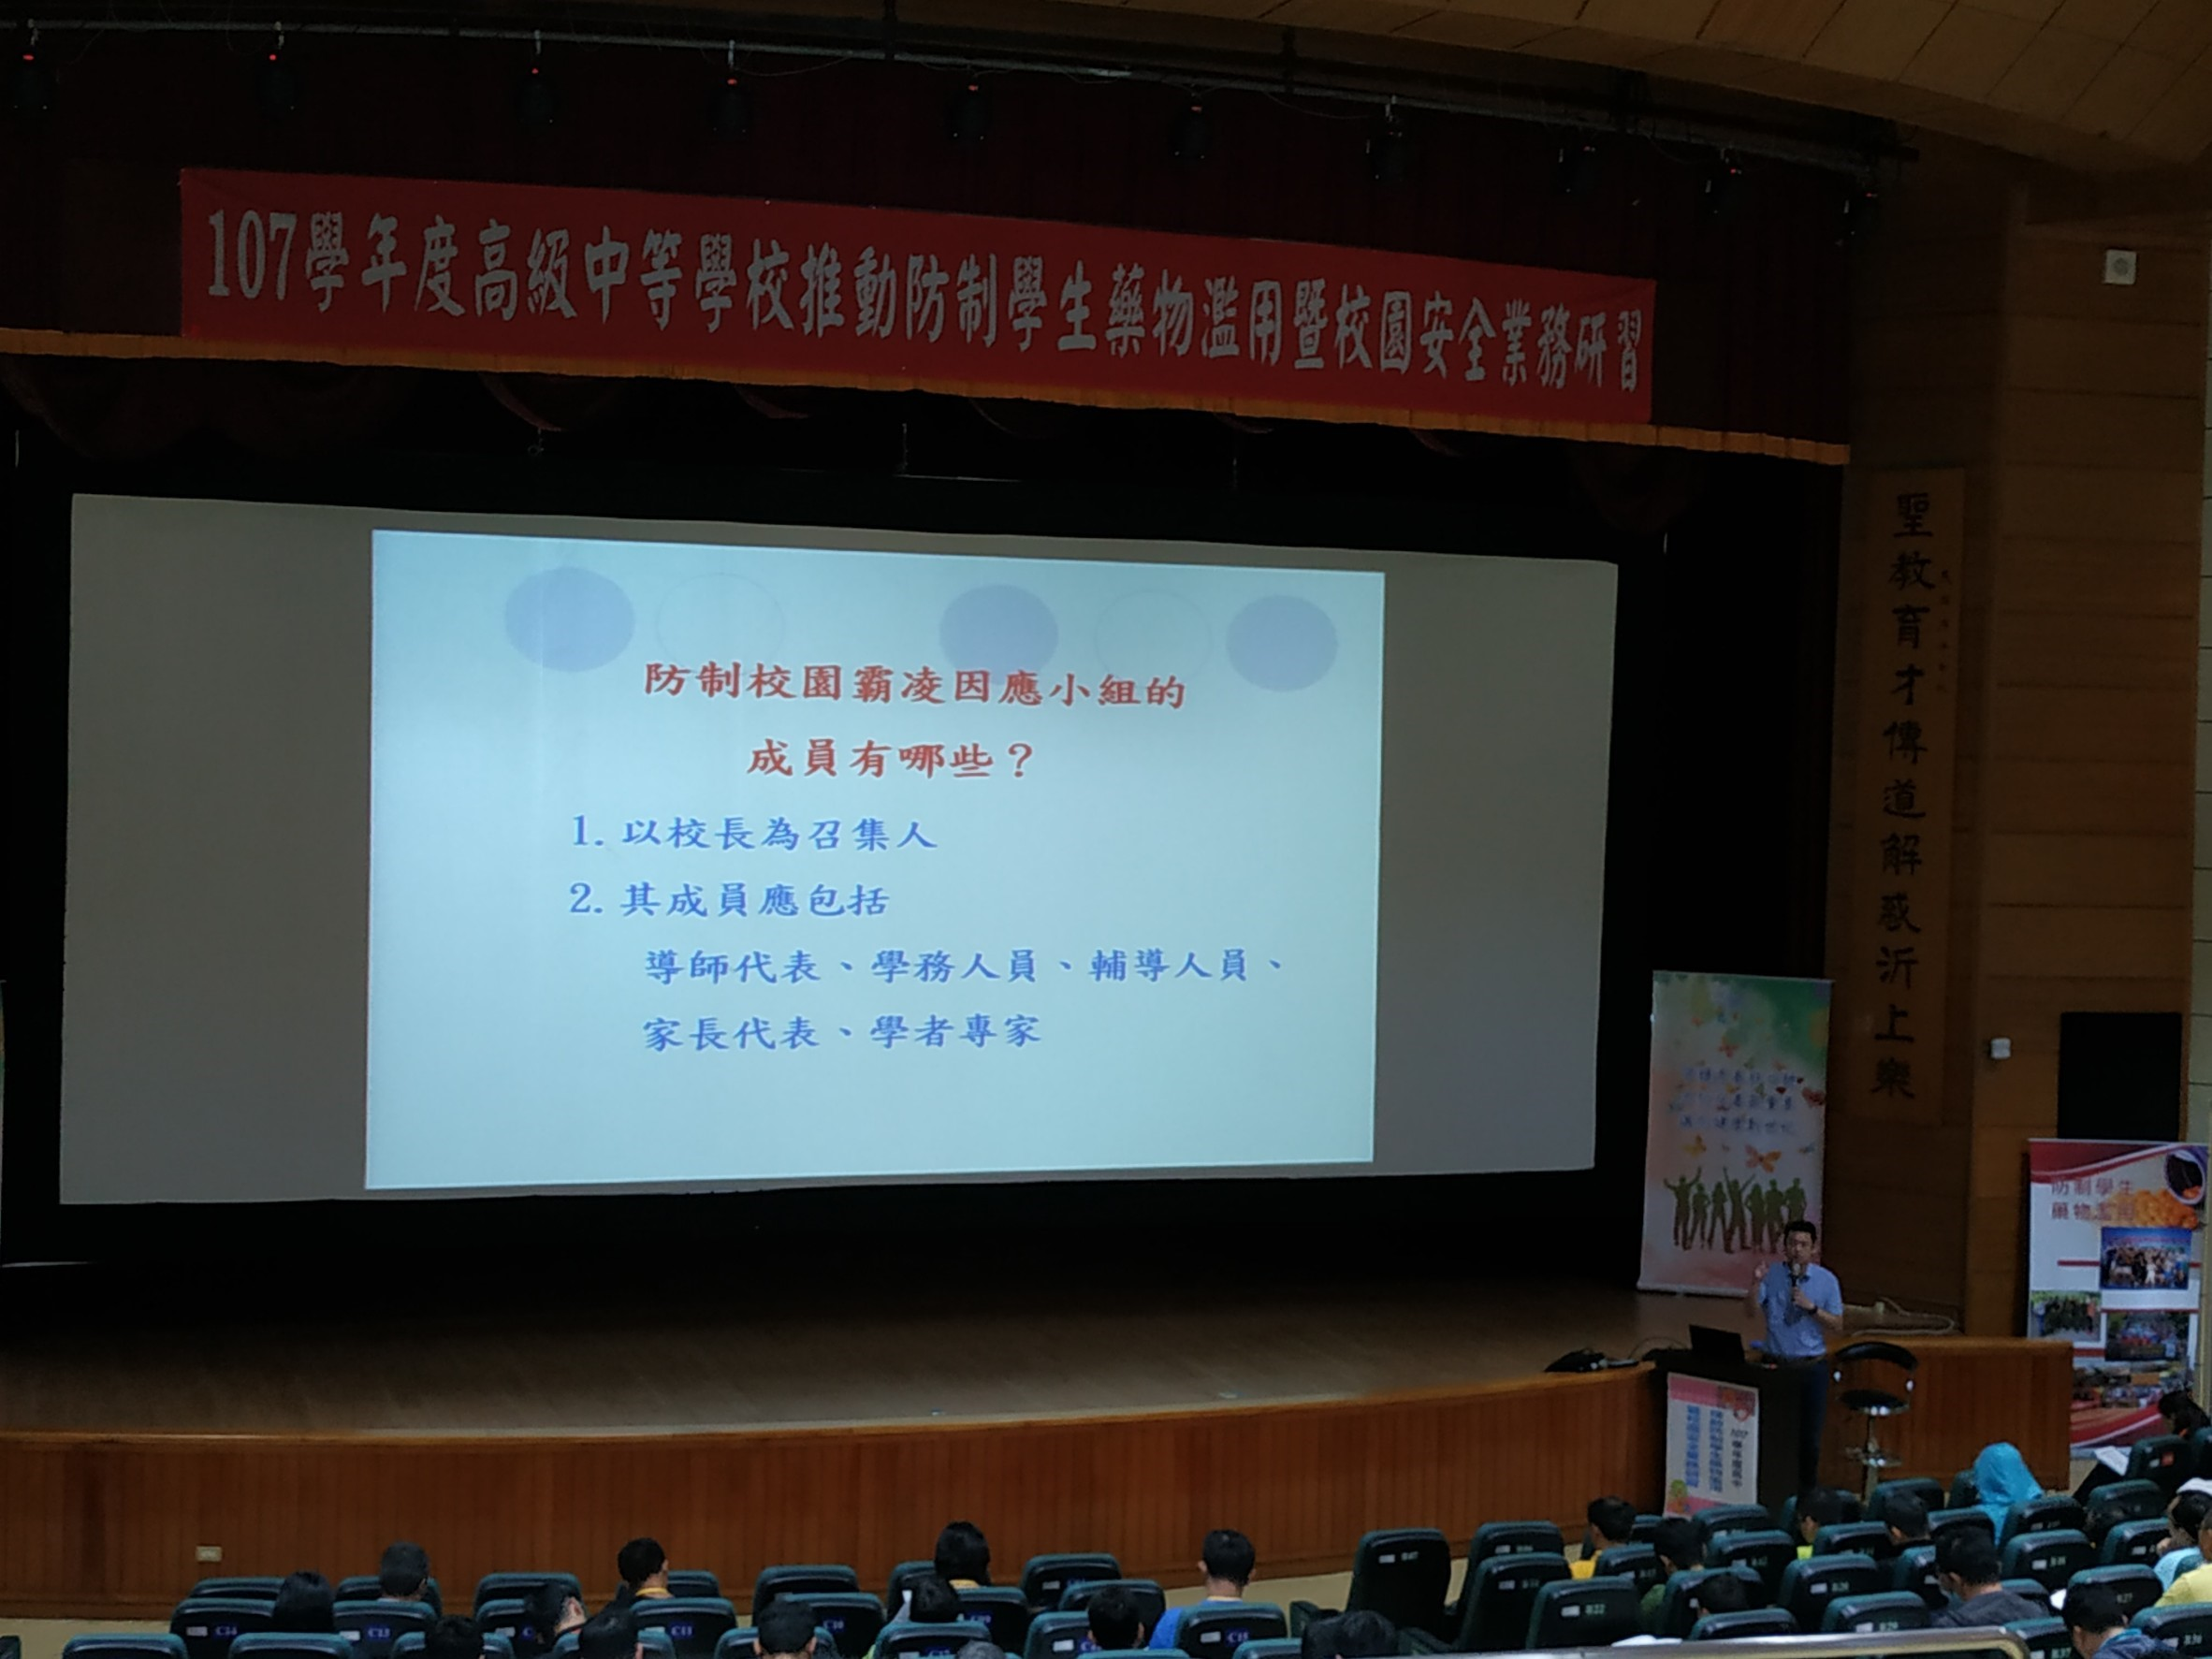  照片
說明: 開幕典禮 |  | 說明:防制霸凌宣導
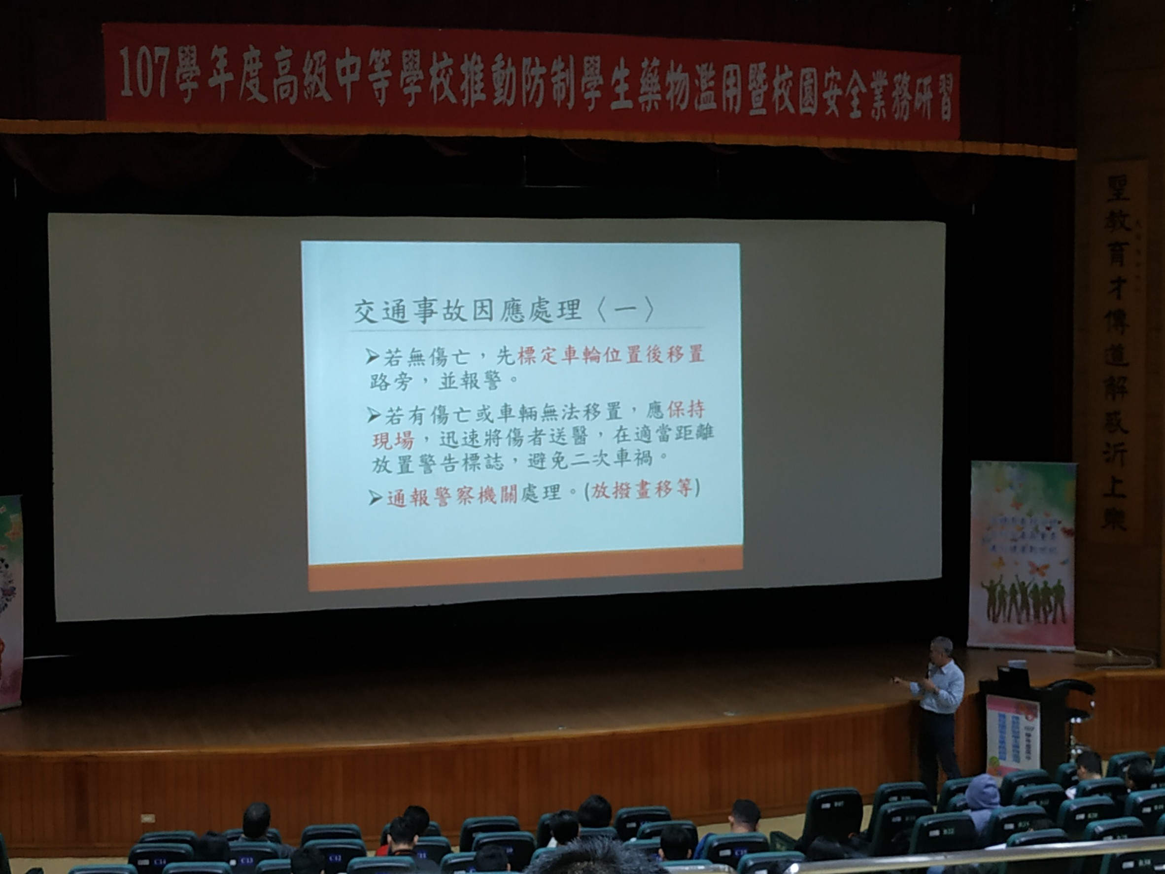  片 |  | 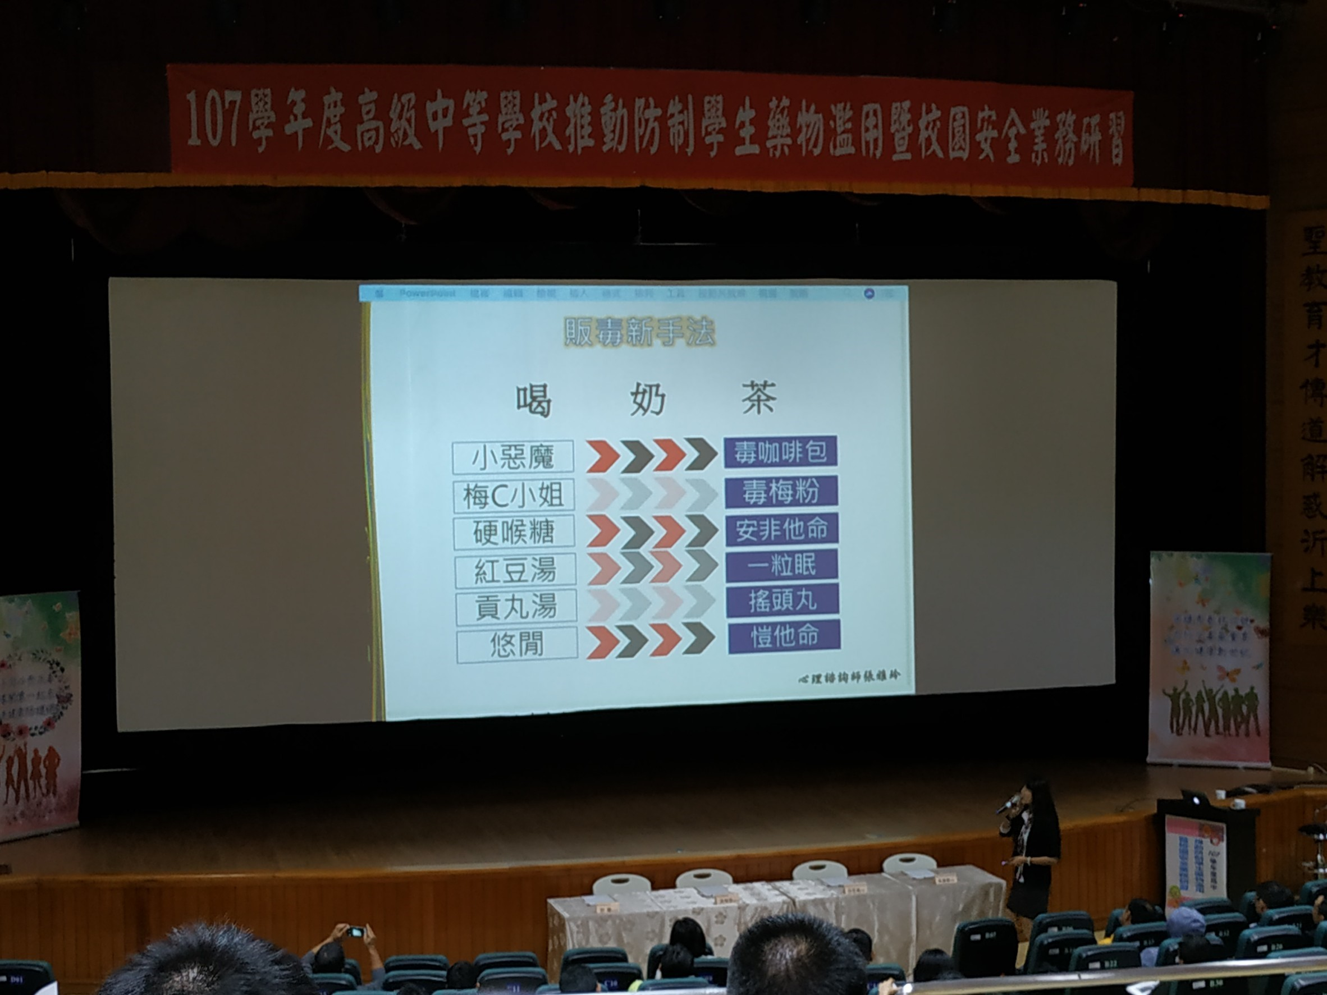  照片
說明: 交通事故宣導 |  | 說明: 防制學生藥物濫用宣導

